Sử dụng ô:
Ô là dụng cụ được phát minh bởi Lỗ Ban, ông tổ nghề mộc của Trung Quốc. Loại ô thường dùng hiện nay là ô tự động, ấn một cái là cái ô sẽ xòa ra. Nhưng cũng có một số người sử dụng ô mở bằng tay, do đó các bạn nhỏ hãy nắm vững phương pháp dùng ô nhé.
Trước tiên hãy tìm hiểu cấu tạo của chiếc ô, mở ô hoặc đóng ô trọng điểm là 2 nút bấm phía trên và dưới cán ô. Khi mở ô, dùng ngón cái ấn lên nút bấm dưới, đẩy ô lên trên;khi đóng ô, dùng ngón cái ấn vào nút bấm trên để cụp ô xuống.
- Cấu tạo của chiếc ô:
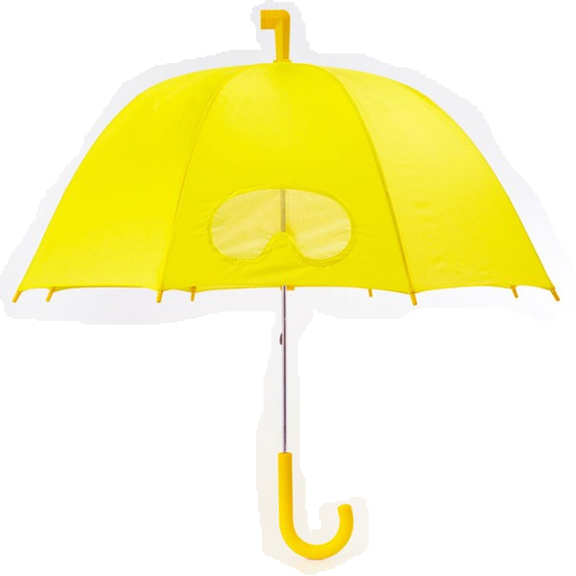
Trục ô
Tay cầm
Nút bấm
Xương ô
Mũi ô
2.Mở ô:

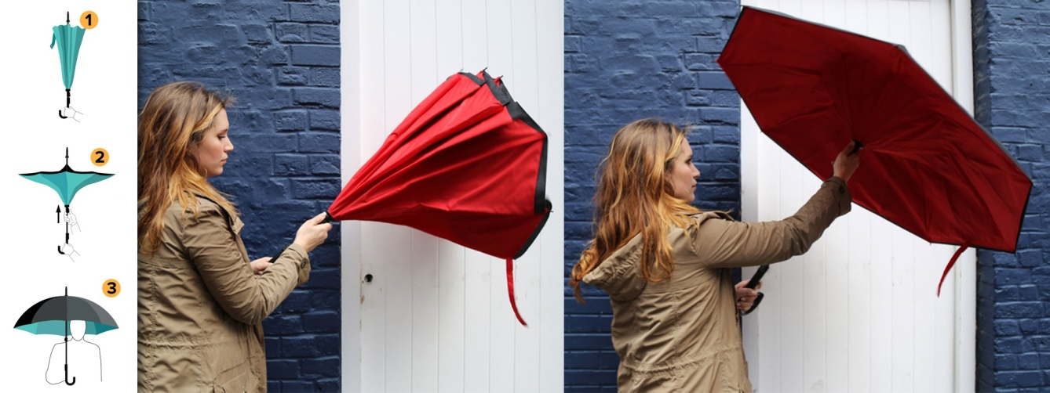
- Khi bên dưới không có nút bấm, một tay nắm chặt tay cầm, tay còn lại đẩy trục ô.

-Đẩy ô lên qua nút bấm trên.
-Khi bên dưới có nút bấm, một tay giữ tay cầm, dùng ngón tay cái còn lại ấn vào nút bấm.

- Đóng ô:
-Ô tự động mở
-Ngón cái ấn vào nút bấm rồi kéo ô xuống.
-Kéo ô xuống dưới nút bấm dưới.

- Cách gập ô:
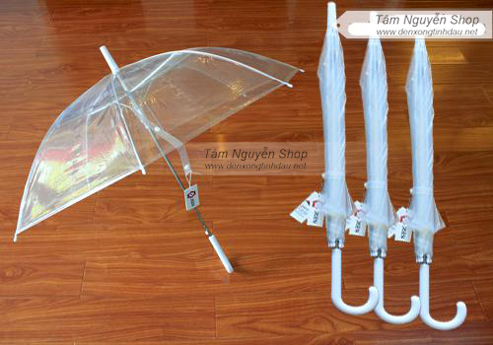
-Vuốt thẳng ô xuống
-Xoay ô theo đường nếp có sẵn
-Dùng dây buộc giữ chặt ô lại

Nhắc nhở
Sử dụng ô tự động rất thuận tiện, nhưng nếu sử dụng không hợp lý có thể gây ảnh hưởng tới người khác, vì chỉ chạm nhẹ vào nút bấm thì ô sẽ tự động mở ra. Các bạn nhỏ khi mở ô phải chú ý tới xung quanh để tránh gây nguy hiểm cho mình và người khác. Nếu nước mưa trên ô chưa khô, khi mở ô ra cũng cần chú ý, phải dùng tay giữ cán ô, rồi mở ô từ từ.
Ô đã sử dụng phải phơi khô, sau đó buộc chặt lại.

